- 物质的物理属性 三、物质的密度
第1课时 密度的定义、公式及单位
班级 姓名 学号
知识梳理
1.同种物质的不同物体,质量与体积的比值为 ,不同物质的物体,质量与体积的比值一
般 ,物理学中用 这个物理量来表示物质的这种特性。
2.某种物质的物体,其 的比值叫作这种物质的密度。
3.密度的计算公式:ρ= ,其中m表示 ,V表示 ，ρ表示 。
4.在国际单位制中,密度的单位是 ,符号为 ,读作 常用的密度单位
还有 ,符号为 ,它们之间的换算关系是
课堂作业
1.铝的密度是2.7×10³kg/m³,读作 ,表示的物理意义是
。
2.一个杯里装有200mL牛奶,其中牛奶的质量是210g,那么牛奶的密度是 g/cm³,合
kg/m³;小聪喝了半杯,剩余半杯牛奶的密度 (变大/不变/变小)
3.甲物质的密度为2.5t/m³,乙物质的密度为2.5kg/dm³,丙物质的密度为2.5g/cm³,丁物质的
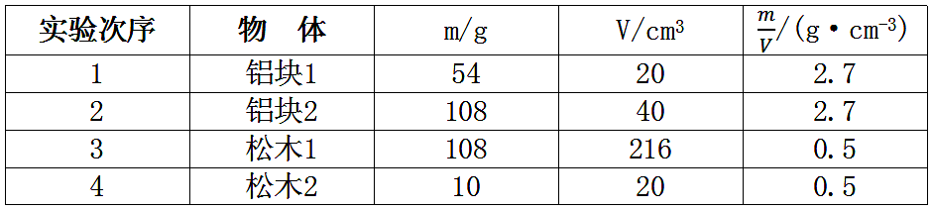
密度为250kg/m³,其中密度最小的物质是 ( )
A.甲B.乙C.丙D.丁
4.关于密度的定义式ρ=m/v,下列说法中正确的是 ( )
A.密度与物体的质量成正比 B.密度与物体的体积成反比
C.密度由质量和体积共同决定 D.密度与质量、体积无关,与物质的种类有关
5.扎西做“探究密度概念的建构”实验时,得到如下数据:

(1)比较 、 (填实验次序编号)两次实验数据,得出结论:同种物质的质量与体积
的比值是相同的;比较2、3两次实验数据,可得出结论:不同物质的质量与体积的比值一般是 (相同/不同)的.
(2)由上述实验我们引入了密度的概念可见,密度是物质本身的一种特性,与物质的质量和
体积 (无关/有关)。
(3)扎西做实验时还选用了“铝块3”,但是“铝块3”有一部分磨损了那么磨损掉一部分
的铝块与完整的铝块相比,它的密度 (变大/不变/变小)
课后作业
6.在密度单位中,1g/cm³= kg/m³.测得一只苹果的质量为171g,体积为180cm³,则苹果
的密度为 kg/m³
7.用铜做成的铜汤匙和铜锅的质量之比为140,则它们的体积之比为 ,密度之比为 。
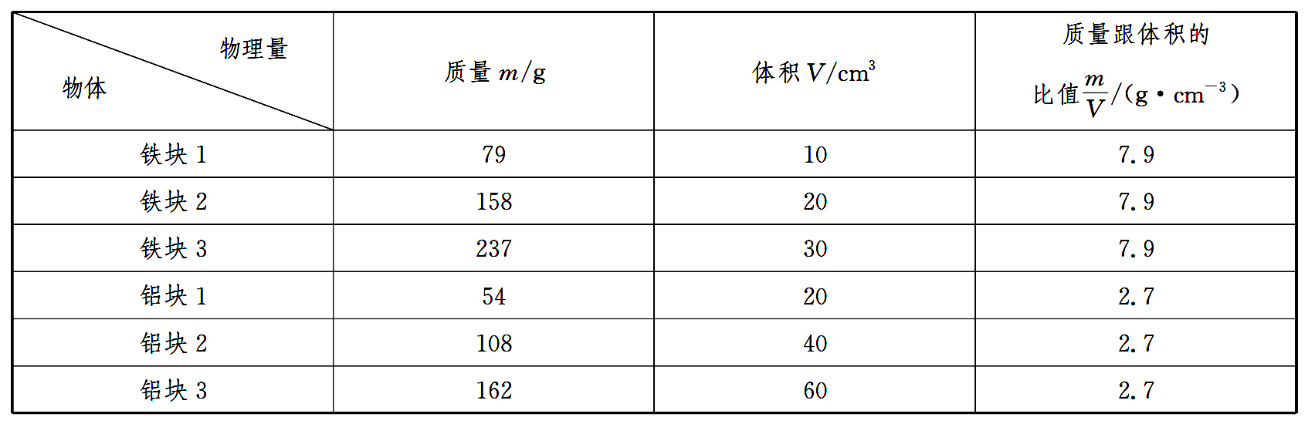
- (海南日报》报道:“2017年荔枝王重2两2”,即单荔枝的质量达到110g，110g= kg
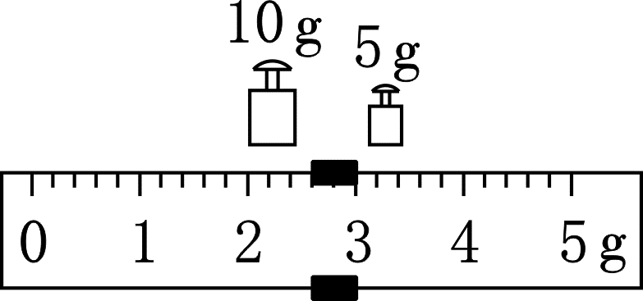
若这颗荔枝的体积是1×10⁻⁴m³,它的密度是 kg/m³
第9题
9.(2022·凉山)八年级某班一位同学用调好的天平测量一体积为8cm³
的小石块的质量,当天平重新平衡时,天平右盘中的砝码和游码位置
如图所示,该小石块的密度为 ;而另一位同学测得乙物体
的质量是甲物体质量的3倍,若甲、乙两物体的体积比为4:3,则甲、乙两物体的密度比
为 。
10. 汽油的密度是0.71×103kg/m3,它的物理意义是 ( )
A. 1kg汽油的体积是0.71×103m3 B. 1m3汽油的质量为0.71×103kg
C. 1kg汽油的密度是0.71×103kg/m3 D. 0.71m3汽油的质量为1×103kg
11. 人们常常说“铁比木头重”,这句话的含义是指 ( )
A. 铁的质量比木头的质量大 B. 铁的体积比木头的体积大
C. 铁的体积比木头的体积小 D. 铁的密度比木头的密度大
12. 密度为ρ、质量为m的金属块,现将其分为三等份,每一小块金属的密度和质量分别为 ( )
A. 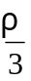、m B. 、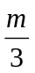 C. ρ、 D. ρ、m
13.科学家研究发现:地球上金属锇的密度为22.6×10³kg/m³;宇宙中的“中子星”,其1cm³物质的质量为10⁷t;“脉冲星”核的密度为10¹⁵g/cm³;“超巨星”的密度是氢气密度的十七万分之一上述物质中,密度最大的是 ( )
A.“超巨星” B.“脉冲星”核 C.“中子星”D.金属锇
14.一包A4型号复印纸共500张,小吴用刻度尺测出这包复印纸的厚度为5cm,这种复印纸 的质量规格是70g/m²,则该复印纸的密度为 ( )
A. 70 kg/m³ B.700kg/m³ C. 500 kg/m³D.1200kg/m³
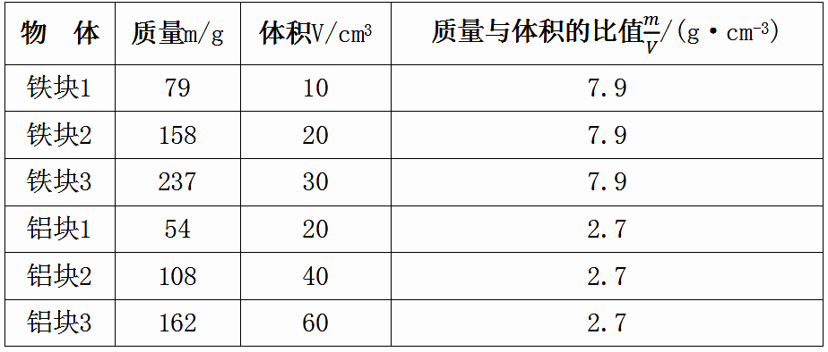
15.某同学在探究“物体的质量跟体积的关系的实验时,记录了如下表所示的实验内容和实验数据.请你根据表格中记录的内容和数据,进行分析比较.

(1)铁和铝两种不同物质的相同点是 ;不同点是 。
(2)铁的密度为 .
(3)根据这个实验的结果,请你分析并回答,为什么说密度是物质的特性?
。
(4)我们在做这个实验时,为什么要选取多种物质,且对每种物质都要收集多组数据?
。
若对每种物质仅收集一组数据是否可以?为什么?
。

答案
知识梳理
- 定值 不相等 密度
2.质量 体积
3.m/V 质量 体积 密度
4.千克/米³ kg/m³千克每立方米 克/厘米³ g/cm³ 1g/cm³=1×10³kg/m³
课堂作业
- 2.7×10³千克每立方米1m3铝的质量为2.7×10³kg
- 1.05 1.05×10³ 不变 3.D 4.D
5.(1)1 2(或3 4) 不同 (2) 无关 (3) 不变
课后作业
6. 1×10³ 0.95×10³
- 1:40 1：1
- 0.11 1.1×10³
- 2.2g/cm³ 1:4
10.B 11.D
12.C
13.B
14.B
15.(1)各自的质量与体积的比值都是恒定的（或各自的质量与体积成正比）两者的质量与体积的比值不相同
(2)7.9g/cm³
- 同种物质的质量与体积的比值是恒定的，不同物质的质量与体积的比值不同，这说明质量与体积的比值即密度是物质特有的性质
(4)这样得出的结论才具有普遍性不可以，因为仅收集一组数据找不出质量与体积的普遍关系

